우분투 16.04에 대한 FTP 설정은 다음과 같다.

$ sudo apt-get update

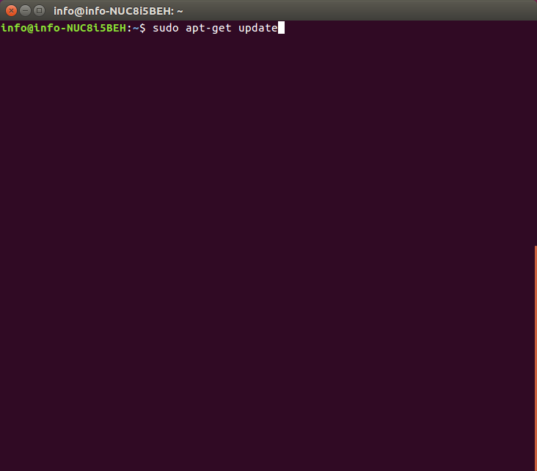

FTP 프로그램을 설치한다.

$ sudo apt-get install vsftpd

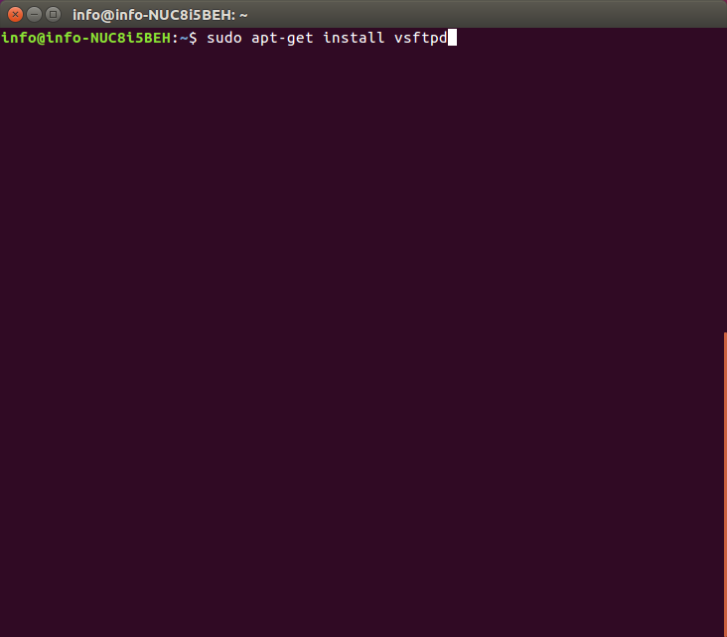

FTP 프로그램 설정을 변경한다.

$ sudo nano /etc/vsftpd.conf

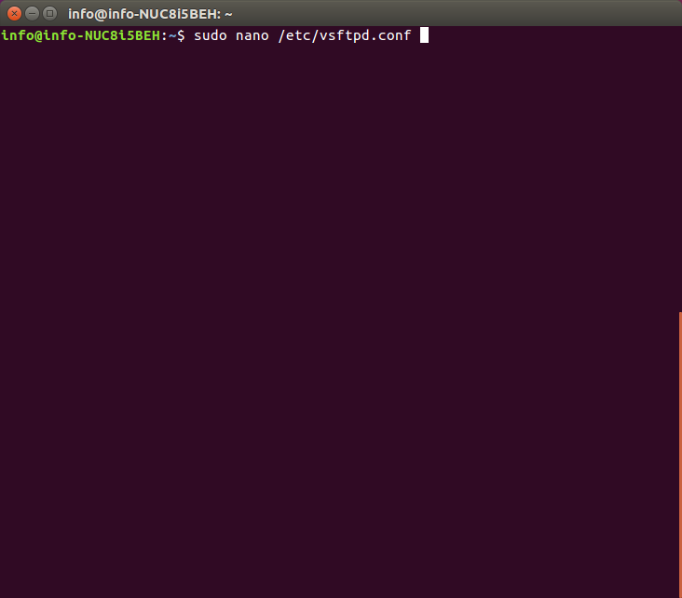

write_enable=YES 를 선택해 주면 자료 업로드가 가능하다.

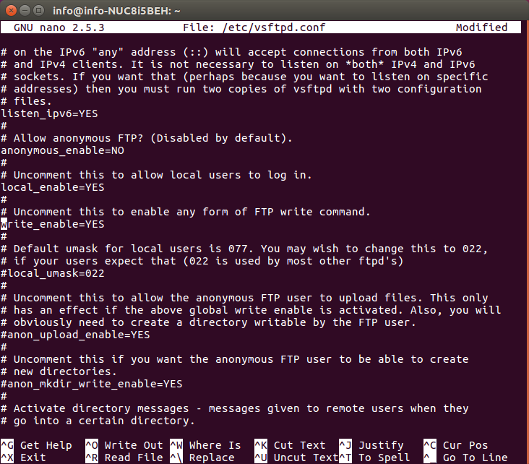

마지막으로 서비스를 재실행한다.

$ sudo service vsftpd restart

